2016届聚焦中考物理考点跟踪突破：第四讲 光现象

一、选择题
1．(2015·山西中考模拟)下列关于“光现象”的说法正确的是( D )
A．池水看起来比实际浅，这是由于光的反射引起的
B．浓密的树荫下出现很多圆形的光斑，这是由于光的折射引起的
C．路边建筑物的玻璃幕墙造成光污染，这是由于光的漫反射引起的
D．因为光路可逆，所以甲从平面镜中看到乙的眼睛，乙也能从平面镜中看到甲的眼睛
2．(2015·阜新)下列所示的四种现象中属于光的反射的是( B )
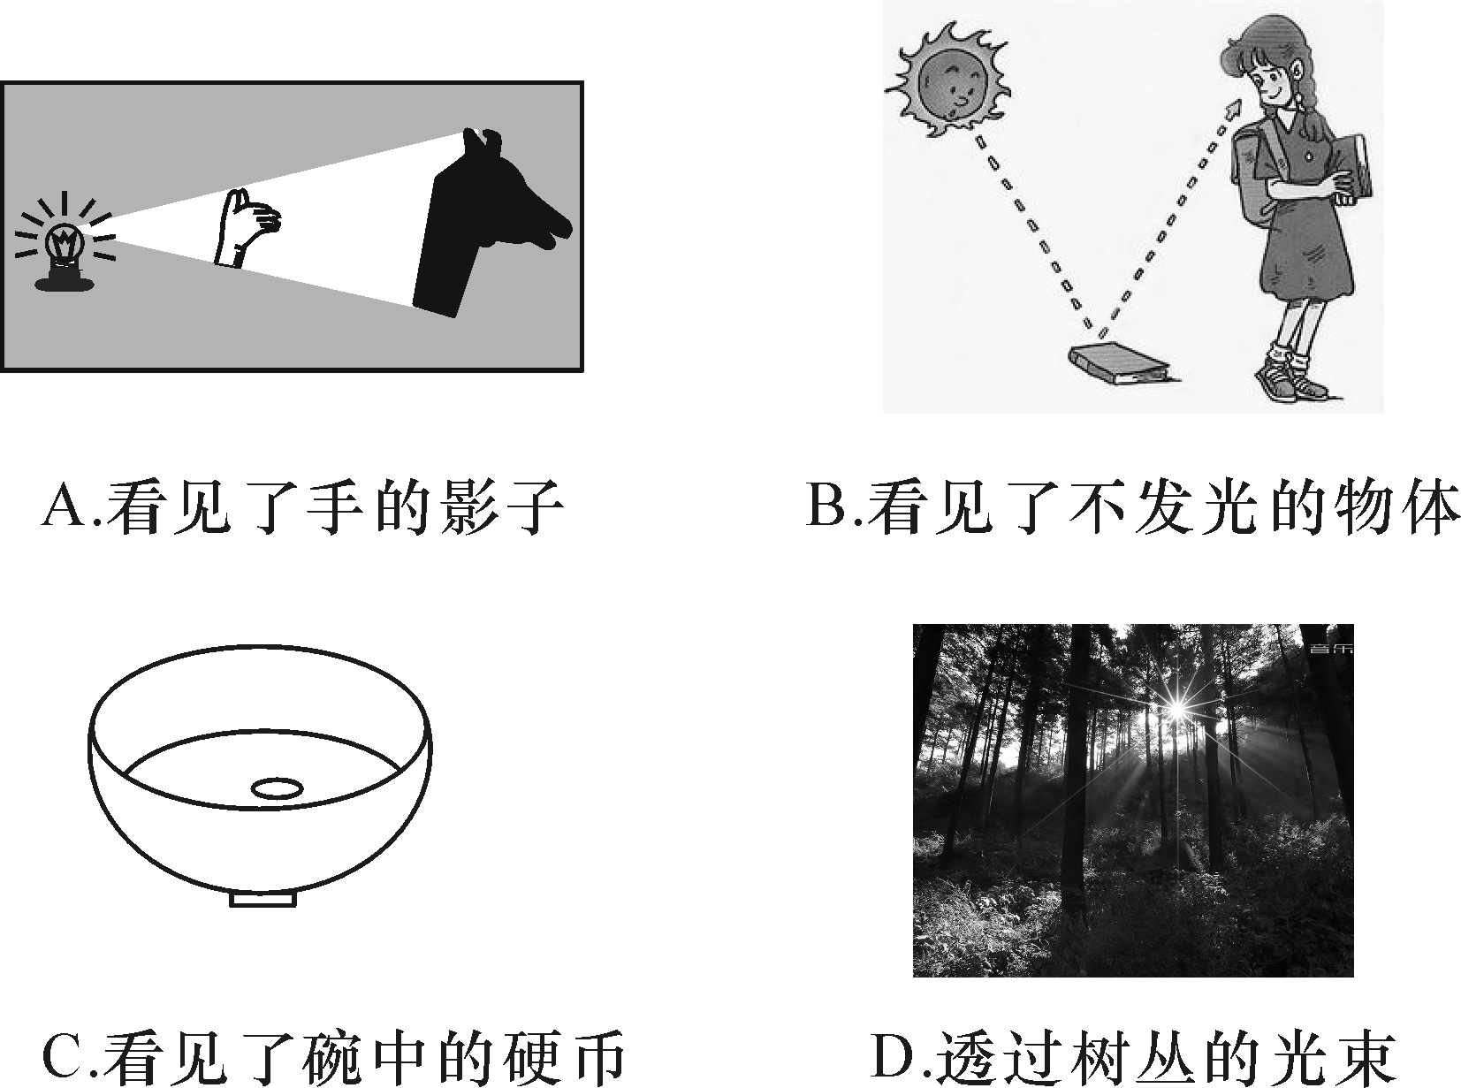
3．(2015·枣庄)教室内用来放映投影片的银幕，表面是白色且粗糙的，其目的是( D )
A．不反射光 B．能折射光
C．发生镜面反射 D．发生漫反射
4．(2015·呼和浩特)能正确表示光从空气斜射入水中的光路图是( C )
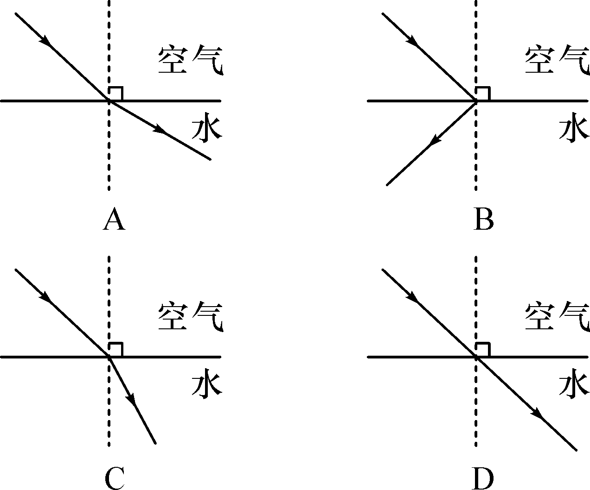
5．(2015·益阳)下图中能正确表示小丑在平面镜中成像的是( B )
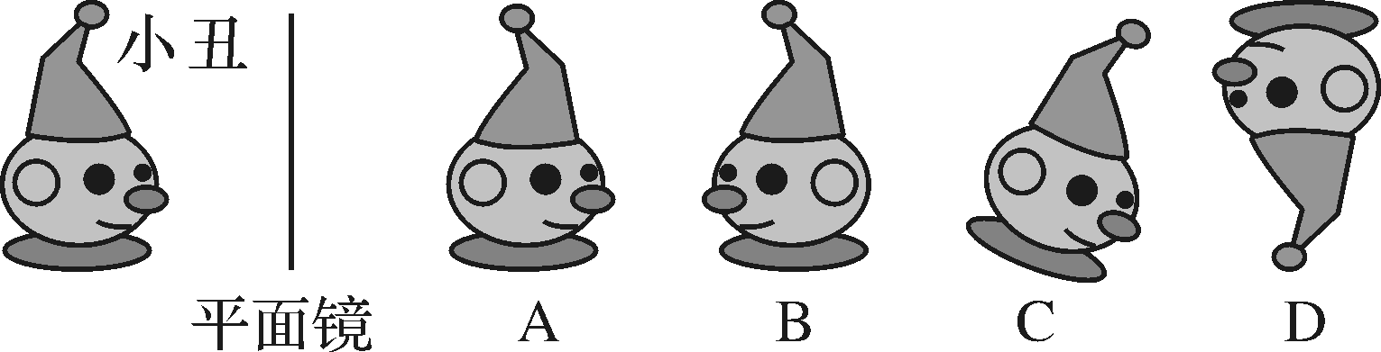
6．(2015·潍坊)下图所示的现象属于光的色散现象的是( B )
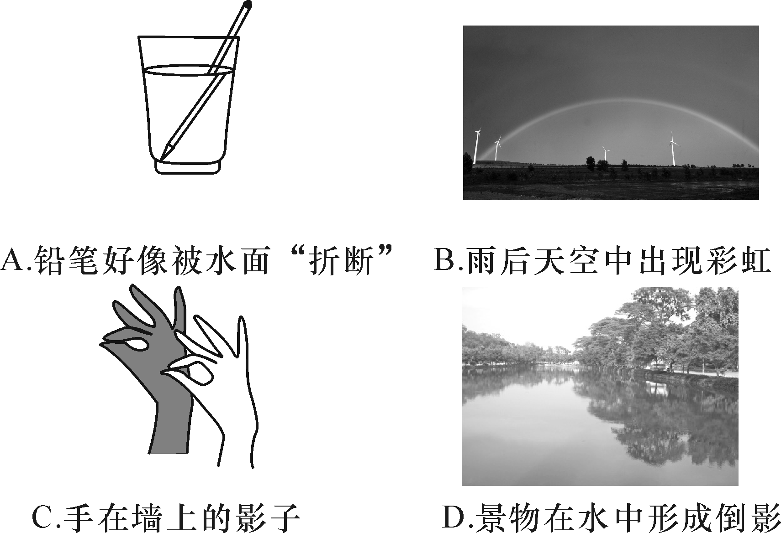
7．(2015·宁波)把一块长方体玻璃砖压在有“科学”两字的书上，如图所示。图中“科学”两字是( A )
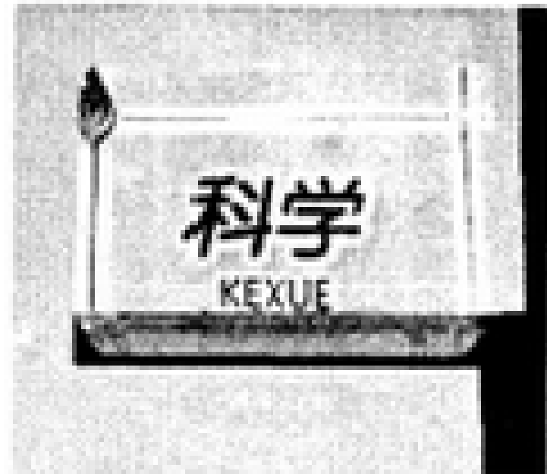
A．变浅的虚像
B．变浅的实像
C．变深的虚像
D．变深的实像
8．(2015·宜昌)小明在平静的湖边看到“云在水中飘，鱼在云上游”，对于这一有趣现象的形成，下列说法正确的是( A )
A．云和鱼都是虚像
B．云是虚像，鱼是实像
C．云和鱼都是由光的反射形成的
D．云和鱼都是由光的折射形成的
9．(2015·郴州)下列光现象与其成因对应正确的是( D )
A海市蜃楼——光的色散
B．雨后彩虹——光的反射
C．水中倒影——光的折射
D．形影不离——光的直线传播
10．(2015·绵阳)如图所示，有一平面镜与水平面成45°角倾斜放置，有一小球位于平面镜的左侧，为使小球在镜中的像竖直向上运动，应使小球( C )
A．竖直向上运动 B．竖直向下运动
C．水平向左运动 D．水平向右运动
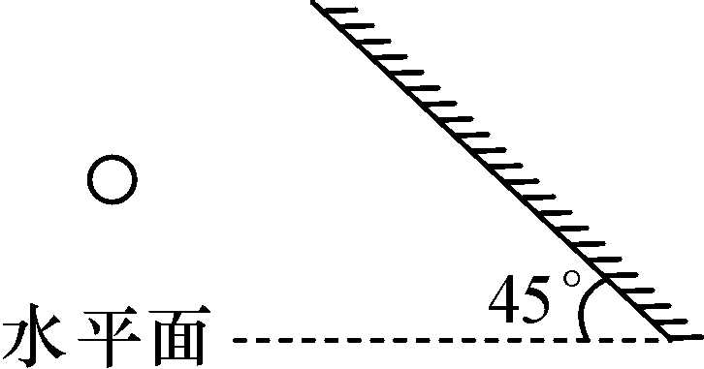,第10题图) 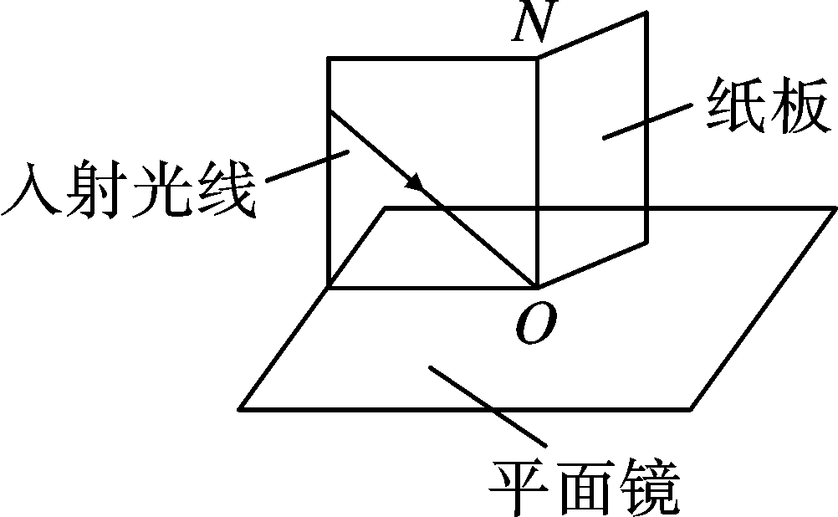,第11题图)
11．(2015·山西百校联考二)在探究光的反射规律时，小红用如图所示的器材进行实验，关于她的实验，下列说法正确的是( C )
A．纸板与平面镜要成45°角放置
B．纸板沿ON折转后，还能在纸板上看到反射光线
C．纸板可起到呈现光路和记录光路的作用
D．利用此装置不能探究在反射现象中光路可逆
12．(2015·山西中考专家考前动态信息模拟)陶瓷茶杯底部放有一枚硬币，人移动到某一位置时看不到硬币(如图甲所示)。人位置不变，往茶杯中倒入一些水后，又能看到硬币了(如图乙所示)，这主要是由于( B )
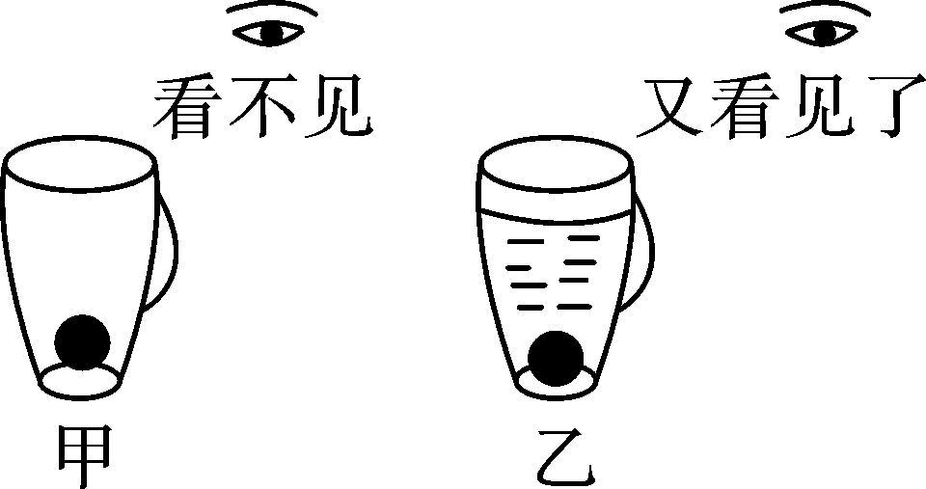
A．光的直线传播 B．光的折射
C．光的反射 D．凸透镜成像
二、填空题
13．(2015·天津)射击瞄准时应做到“三点一线”，是运用了光的__直线传播__；游泳池注水后，看上去好像变浅了，是由于光的__折射__形成的。
14．(2015·绵阳)早晨，太阳还在地平线以下时，人们就可以看到它，这是光的__折射__现象；午后，在平静的湖面可以看到蓝天白云，这是光的__反射__现象。
15．(2015·揭阳)小芳站在平面镜前0.5 m处观察自己在镜中的像，像到平面镜的距离为__0.5__m，她向后退的过程中，像的大小__不变__(填“变大”“变小”或“不变”)。
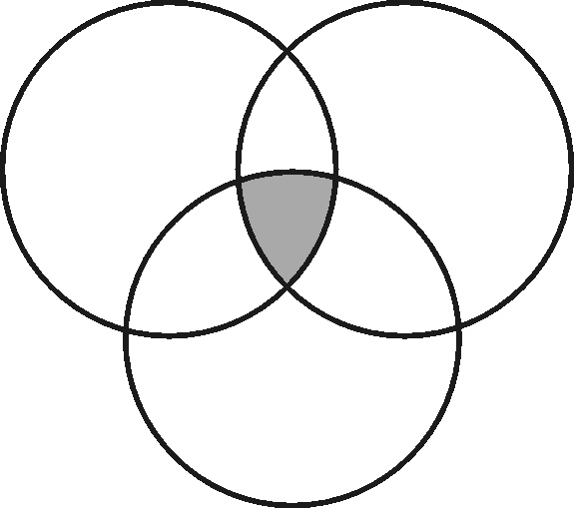
16．(2015·烟台)人们把红、__绿__、__蓝__三种色光叫做色光的三原色，如图所示，三种色光按一定比例混合(阴影部分)，可以形成__白光__。
17．(2015·北京)一束光入射到平面镜上，入射角为35度，则反射角为__35__度。
18．(2015·恩施)小海在家中做“研究光的传播”实验，在玻璃缸中盛上清水，沿缸壁轻轻注入浓糖水，从侧壁水平照射激光，看到缸内光的路线如图所示，这属于光的__折射__(填“反射”“折射”或“色散”)现象。当搅拌缸中的水后，现察到光的路线呈直线，说明光沿直线传播的条件是__同种均匀介质__。
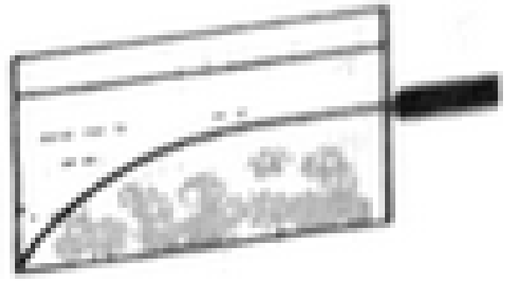,第18题图) 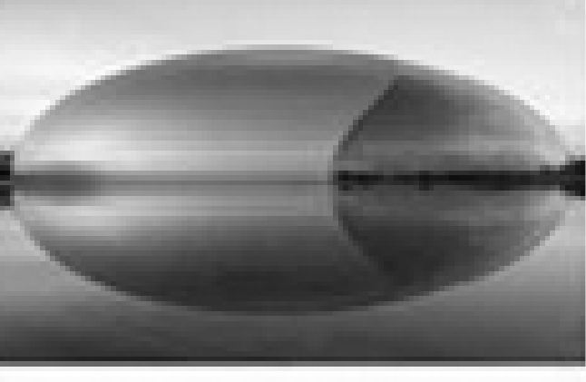,第19题图)
19．(2015·兰州)如图是被水环绕的国家大剧院的照片。从远处观看，大剧院和水中的倒影形成了一个完整的“鸭蛋”，这是光的__反射__(填“反射”或“折射”)现象，所成的像是一个__虚__(填“虚”或“实”)像。
20．(2015·泰州)如图，水平桌面上有一块圆形玻璃转盘，距转盘2 m高处有一盏灯成像在其中。灯的像距离该灯__4__m；若用手水平拨动转盘，则会观察到灯的像的位置__不改变__(选填“改变”或“不改变”)，停止拨动转盘后，转盘还会继续转动，这是由于转盘具有__惯性__。
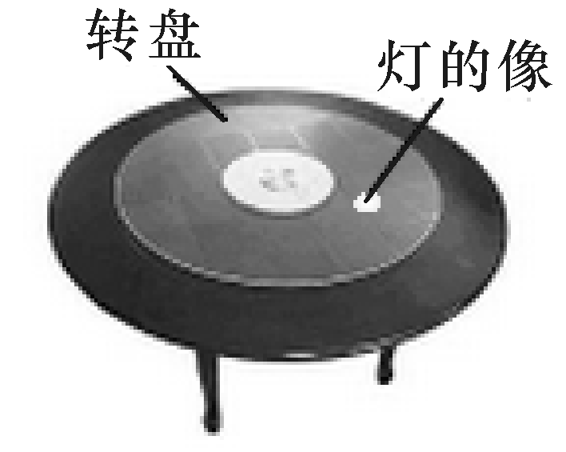,第20题图) 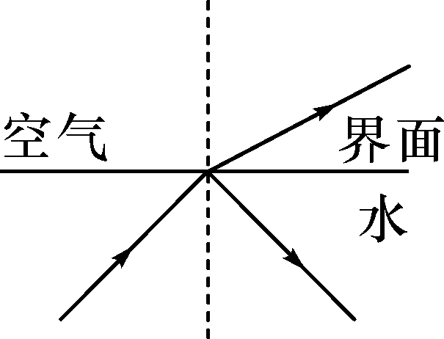,第21题图)
21．(2015·泸州)如图所示，当光从水中斜射入空气中时，在分界面同时发生反射和折射，反射角__等于__入射角，折射角__大于__入射角(以上两空均填“大于”“等于”或“小于”)，当入射角增大到一定程度时，折射角会先到达90°，入射角继续增大时，便没有了折射光线(填“反射光线”或“折射光线”)，光纤通信就是利用了此原理来减少光在传播过程中的能量损失。
三、作图题
22．(1)(2015·泰安)如图所示，A、B是镜前一点光源S发出的光线经平面镜M反射后的两条反射光线，请在图中标出点光源S和像点S′的位置，并完成反射光路图。
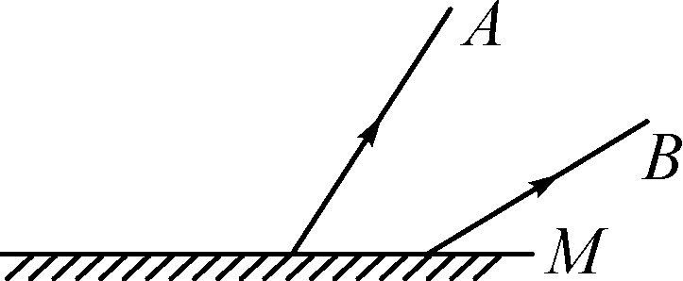 解：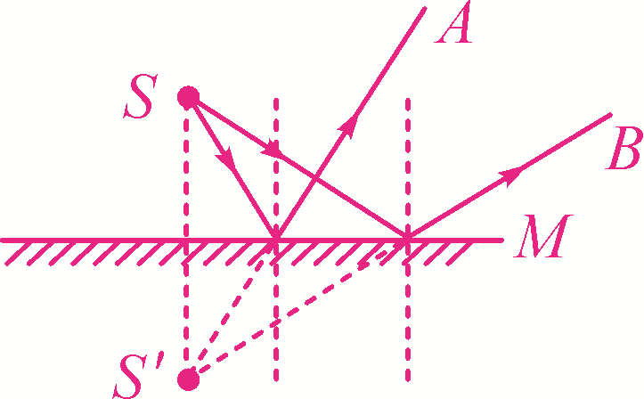
(2)如图所示，A′B′是物体AB在平面镜中所成的像，根据平面镜成像的特点在图中画出平面镜。
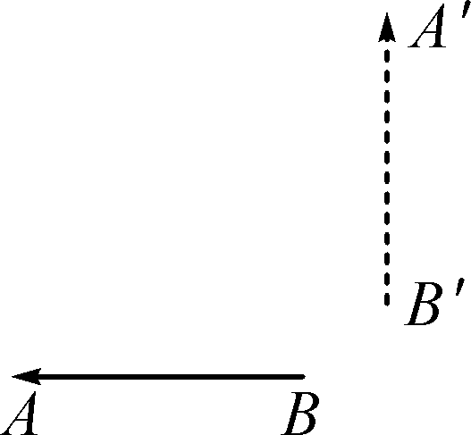 解：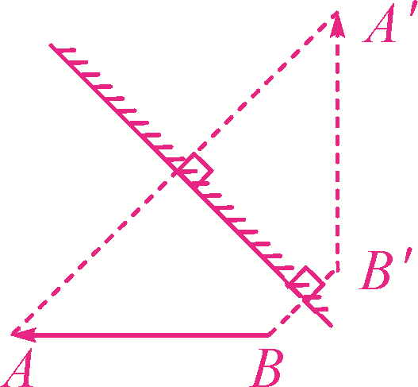
23．(1)(2015·济宁)一束光射向玻璃砖，经过两次折射后恰好经过A、B两点。在图中画出这束光的大致传播路径。
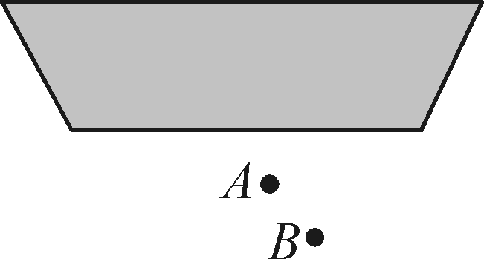 解：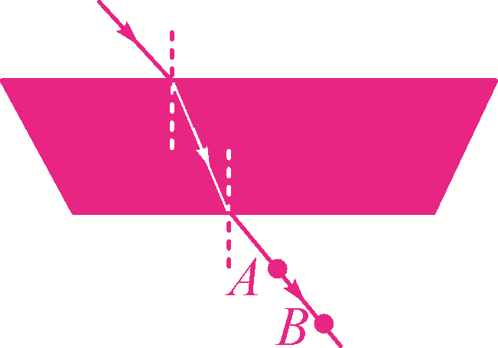
(2)如图所示，水面上方有一发光点A₁，水中另有一发光点A₂，人在空气中看到A₂在水中的位置就是A₁在水中的像的位置。请画出：
①A₁发出的光经水面反射进入人眼的光路图。
②A₂发出的光进入人眼的光路图。
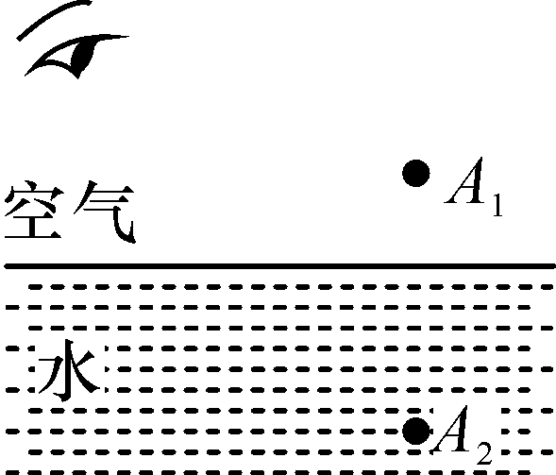 解：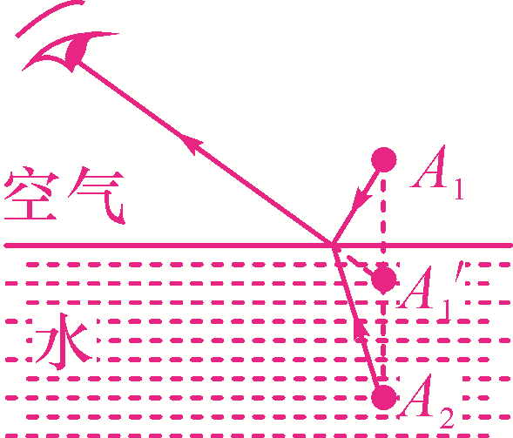
四、实验探究题
24．(2015·黑河)在“探究光的反射规律”的实验中，如图所示，平面镜M放在水平桌面上，E、F是两块粘接起来的硬纸板，垂直于镜面且可绕ON转动。
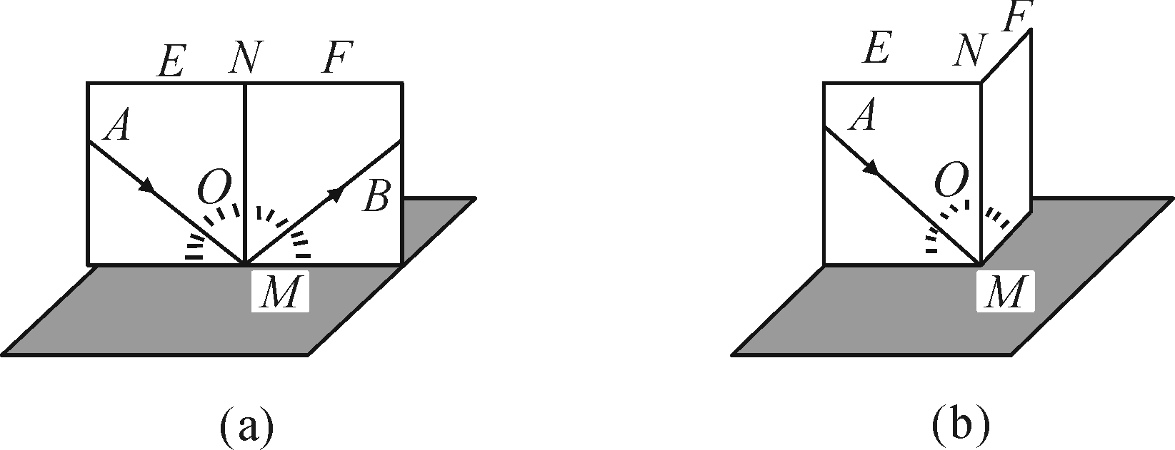
(1)如图(a)，当E、F在同一平面上时，让入射光线AO沿纸板E射向镜面，在F上可看到反射光线OB，测出入射角和反射角的大小，便立即得出实验结论：反射角等于入射角。你认为这样得出结论__不合理__(填“合理”或“不合理”)，原因是__只做一次实验就得出结论，其结论具有偶然性，不具有普遍性___。
(2)若将一束光贴着纸板F沿BO射到O点，光将沿图中的__OA__方向射出，因为在光的反射现象中光路是__可逆__的。
(3)如图(b)，以法线ON为轴线，把纸板F向后缓慢旋转，在F上__不能__(填“能”或“不能”)看到反射光线OB，这样做的目的是为了__探究反射光线、入射光线和法线是否在同一平面内__。
25．(2015·长沙)小红为小鹏表演了一个“水火相融”的小魔术。她先用一块透明的薄玻璃板将桌子分割成甲、乙两个区域后，再用一块不透明的挡板将乙区域分割成两部分。小红在甲区域内放置了一个盛满水的烧杯，且里面浸没着一支蜡烛A，并在乙区域挡板后的指定位置放置蜡烛B，准备就绪后，小红请小鹏坐在乙区域一侧的某处P(如图所示)，并迅速将乙区域已准备好的蜡烛B点燃，在小红一只手麻利地在小鹏跟前绕过的同时，另一只手悄悄地将挡板拉开一个缝隙，当小鹏沿着小红的手指望向蜡烛A时，奇迹出现了：蜡烛A竟然在水中燃烧了！
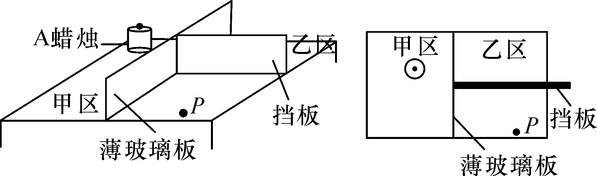
(1)若实验中完全相同的蜡烛A和B到薄玻璃板的垂直距离分别为S₁和S₂，则S₁__＝__S₂(填“>”“<”或“＝”)。
(2)小鹏之所以能看到“水火相融”的奇迹，是因为他看到的燃烧的蜡烛A实际上是蜡烛B通过薄玻璃板所成的等大的、__正立的__、__虚__像。
26．(2015·淮安)在“探究平面镜成像的特点”实验中。
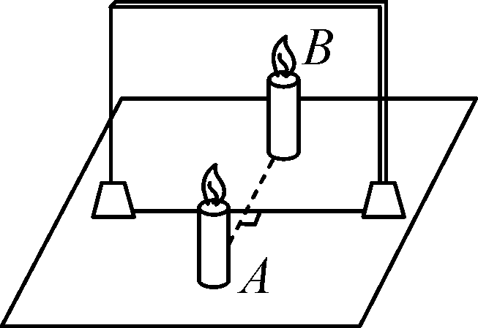
(1)用茶色玻璃板代替平面镜，取完全一样的蜡烛A、B，点燃蜡烛A，在玻璃板的另一侧移动蜡烛B至某一位置时，B与A的像恰好重合，这说明像与物大小__相等__，用光屏替换蜡烛B，光屏上接收不到A的像，说明玻璃板所成的像是__虚__像。
(2)“潜望镜”是平面镜的重点应用之一，小明认为潜望镜成的像与物左右相反，试为他选择一个合理、简便的验证方案__②__(填序号)。
①绘制光路图来分析。
②用潜望镜观察一同学，让他挥动右手，判断像中哪只手在挥动。
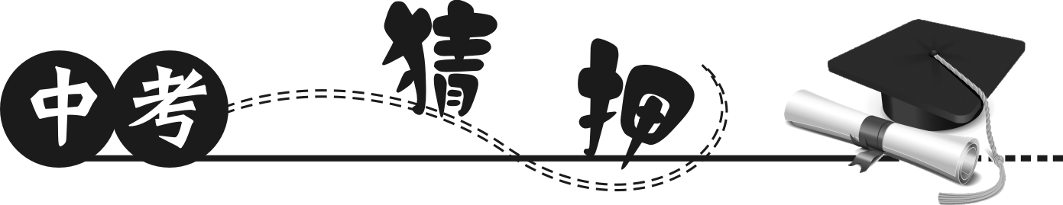
27．(设计类实验题)利用身边常见的物品，做一些小实验是同学们学习、研究物理的好方法，也是一种创新。请你从如图所示的塑料吸管、激光笔、蜡烛、平面镜等器材中选用两种，从正反两方面分别设计一个实验方案，探究光在空气中是沿直线传播的。
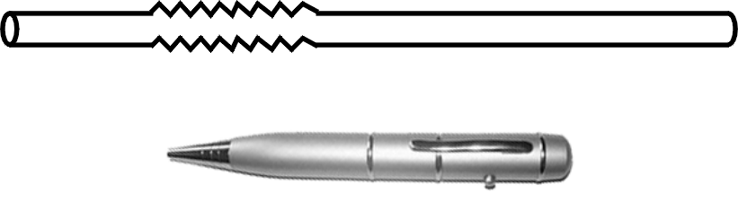
(1)实验器材：__塑料吸管、激光笔__
(2)实验步骤：
正方案：探究光在空气中是沿直线传播的。
__把吸管拉直，用激光笔射一束光从一管口射入，会从另一端射出，说明光在空气中是沿直线传播的__
反方案：探究光在空气中不可能是沿曲线传播的。
__把吸管弯折，用激光笔射一束光从一管口射入，不会从另一端射出，说明光在空气中是不可能沿曲线传播的__

